UTRECAR S.L.
Centro Especial de Empleo
Unidad de Apoyo y Atención al Personal — UAAP
GUÍA DIDÁCTICA DE OPERARIO
VirtusTPV · Sistema de Punto de Venta
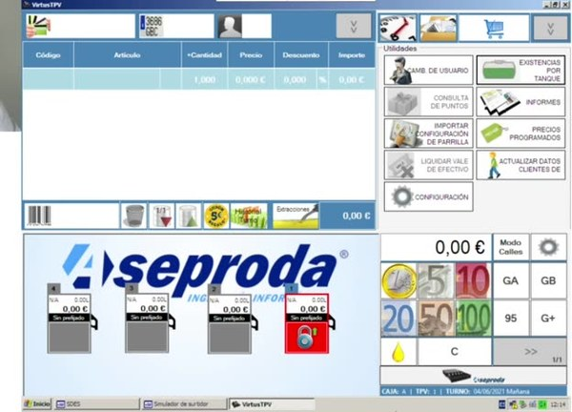
Pantalla principal de VirtusTPV

Documento de uso interno. Consérvelo en su puesto de trabajo.

ÍNDICE DE CONTENIDOS

1. Introducción al sistema VirtusTPV 3
2. La pantalla principal — zonas de trabajo 4
3. Apertura de turno 5
4. Control de surtidores 7
5. Procedimiento de venta 9
6. Cobro y finalización de la venta 11
7. Cierre de turno 13
8. Utilidades y funciones adicionales 15
9. Buenas prácticas y consejos clave 17

1. INTRODUCCIÓN AL SISTEMA VIRTUSTPV

VirtusTPV es el sistema de punto de venta (TPV) utilizado por UTRECAR S.L. para la gestión completa de la actividad diaria en la estación de servicio. Esta guía ha sido elaborada por la Unidad de Apoyo y Atención al Personal (UAAP) con el objetivo de que cualquier operario pueda aprender a manejar el programa de forma autónoma, segura y eficiente desde el primer día.

La guía cubre todos los procesos que el operario realiza durante su jornada: apertura de turno, control de surtidores, registro de ventas, cobro, cierre de turno y uso de las utilidades del sistema.

¿Qué hace VirtusTPV?
• Gestiona la apertura y cierre de turno del operario.
• Controla en tiempo real el estado de los surtidores de combustible (calles 1-4).
• Registra ventas de combustible y artículos de tienda.
• Permite cobrar en efectivo, tarjeta, cheque carburante y otros medios.
• Genera tickets, facturas e informes de turno.
• Gestiona ingresos de seguridad y existencias de tanque.

ℹ Esta guía complementa los vídeos formativos disponibles en su puesto. Se recomienda visualizarlos junto a la lectura de cada capítulo para una comprensión completa.

2. LA PANTALLA PRINCIPAL — ZONAS DE TRABAJO

Al abrir VirtusTPV, el operario accede a la pantalla principal. Es el centro de mando desde el que se realizan todas las operaciones. Está dividida en cuatro zonas claramente diferenciadas.


Vista completa de la pantalla principal de VirtusTPV

Zonas de la pantalla principal
ZONA | NOMBRE | CONTENIDO
SUPERIOR | Tabla de artículos | Lista de todos los artículos añadidos a la venta actual: código, nombre, cantidad, precio, descuento e importe.
INFERIOR | Mapa de surtidores | Representación gráfica de las calles 1 a 4. Cada surtidor muestra su estado mediante un color (rojo / verde / gris / blanco).
PANEL DERECHO | Opciones de turno, cobro y parrilla | Acceso a Opciones de Turno, cuadrícula de cobro rápido (billetes/monedas) y parrilla de productos de tienda.
BARRA INFERIOR | Totales y accesos rápidos | Importe total acumulado, acceso al Historial de Turno y a Extracciones de combustible.

ℹ El mapa de surtidores se actualiza automáticamente. No es necesario pulsar ningún botón para refrescar la vista.

3. APERTURA DE TURNO

Antes de atender a ningún cliente, el operario debe abrir su turno en VirtusTPV. Este proceso registra quién está al cargo del puesto y desde qué hora, y activa el sistema de surtidores.

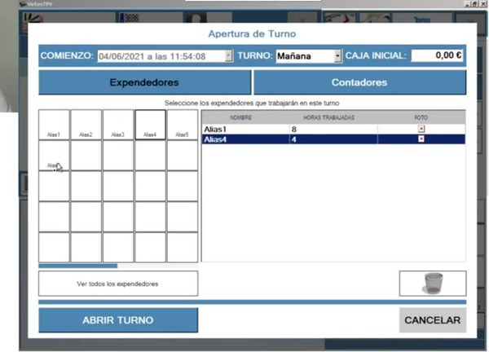  Pantalla de apertura de turno | Pasos para abrir el turno  1 Pulsar ABRIR TURNO En el panel derecho, dentro de Opciones de Turno, pulse el botón «Abrir Turno».  2 Pestaña Expendedores — seleccionar operario Pulse su nombre en la cuadrícula de operarios. Introduzca las horas previstas para ese turno.  3 Confirmar apertura Pulse el botón «ABRIR TURNO». El sistema queda operativo y los surtidores están listos para ser autorizados.

⚠ No abandone el puesto con la sesión abierta sin haber cerrado el turno. Otro operario no podrá abrir el suyo hasta que el turno activo esté correctamente cerrado.

ℹ Si es el primer turno del día, compruebe que la caja dispone del de cambio habitual antes de comenzar a atender clientes.

4. CONTROL DE SURTIDORES

El control de surtidores es una de las tareas centrales del operario. Desde VirtusTPV se autoriza, monitoriza y finaliza cada repostaje de combustible.

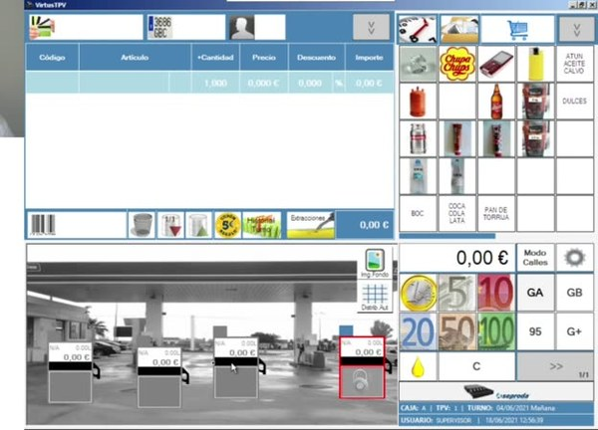
Vista de calles — mapa de surtidores en pantalla principal

Estados del surtidor

Color | Estado | Significado
 | ROJO | Surtidor cerrado/ Repostaje finalizado. Pulse para ver litros e importe. No puede dispensar combustible.
 | VERDE | Surtidor autorizado. El cliente puede repostar.
 | GRIS | Sin turno abierto. El sistema no está operativo.

Prefijado de combustible
El prefijado permite limitar la cantidad o el importe que dispensará el surtidor antes de que el cliente reposte. Es especialmente útil para pagos previos o clientes que desean un importe exacto.
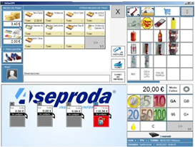

Cuadrícula de prefijado — botones de litros, importes y tipo de combustible

Pasos para prefijado y autorización
1 | Seleccionar el surtidor  Pulse la calle deseada en el mapa de surtidores del área inferior de la pantalla.

2 | Elegir cantidad o producto  Use la cuadrícula lateral: botones de litros (1L, 5L…) o de importe (5€, 10€, 20€, 50€, 100€). Seleccione también el tipo de combustible: GA (Gasóleo A) o 95 (Sin Plomo 95).

3 | Autorizar  Pulse «Autorizar». El surtidor pasa a color verde. El cliente puede repostar hasta el límite prefijado.

4 | Fin y cobro  Al terminar, pulse la zona blanca del surtidor para ver litros dispensados e importe. Proceda al cobro.

ℹ Sin prefijado: el cliente puede repostar libremente. Con prefijado: el surtidor se detiene automáticamente al alcanzar el límite fijado.

⚠ Si el surtidor no responde tras autorizar, avise al responsable. No pulse repetidamente el botón de autorización, pues puede generarse una doble autorización.

5. PROCEDIMIENTO DE VENTA

VirtusTPV permite registrar ventas de combustible y de artículos de tienda de forma rápida e integrada. A continuación se detalla el procedimiento completo para registrar una venta con uno o varios artículos.

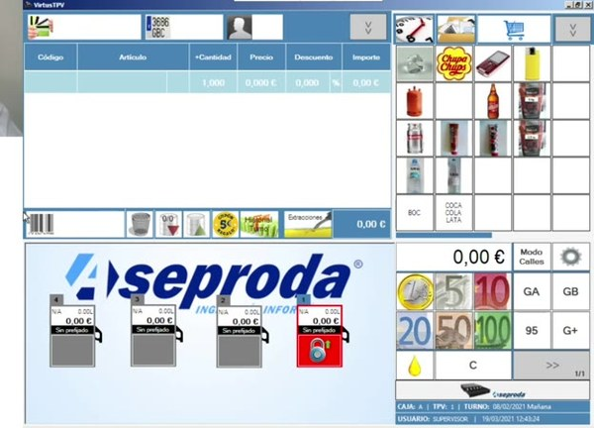  Pantalla de venta con artículos registrados | Añadir artículos a la venta  1 Desde la parrilla de productos Pulse el artículo en la cuadrícula de la parte derecha de la pantalla. Se añade automáticamente a la tabla de la zona superior.  2 Mediante código de barras Escanee el código de barras del producto con el lector. El artículo se incorpora de inmediato a la venta.  3 Introducción manual Teclee el código del artículo directamente en el campo de búsqueda o introduzca el nombre o parte de este y confirme. Útil cuando el lector no reconoce el código.

La parrilla de productos (tienda)
La parrilla es la cuadrícula de botones situada en el panel derecho. Cada botón puede estar configurado para un artículo concreto o para un grupo de productos. Para añadir un artículo, simplemente púlselo.

• Cada botón puede enlazarse a un artículo o grupo de productos (configuración reservada a personal autorizado).
• Los botones de combustible en la cuadrícula de cobro rápido (GA, 95) permiten prefijar directamente desde la zona de venta.

Cuadrícula de cobro rápido
En el panel derecho también encontrará la cuadrícula de cobro rápido con botones de billetes y monedas (1€, 5€, 10€, 20€, 50€, 100€) que se cambia a litros pulsando el botón del símbolo de la gota. Al pulsarlos se prefija automáticamente ese importe o cantidad en el surtidor seleccionado, agilizando el proceso cuando el cliente entrega el dinero antes de repostar.

Revisión del importe antes de cobrar
2 | Comprobar la tabla superior  Antes de pasar al cobro, verifique que todos los artículos, cantidades, precios y descuentos son correctos. El importe total aparece en la barra inferior de la pantalla.

✔ Si necesita eliminar un artículo de la venta, selecciónelo en la tabla y pulse la tecla de borrado o el botón correspondiente en pantalla.
6. COBRO Y FINALIZACIÓN DE LA VENTA

Una vez registrados todos los artículos de la venta, el operario debe seleccionar el medio de pago, cobrar al cliente y entregar el justificante correspondiente.

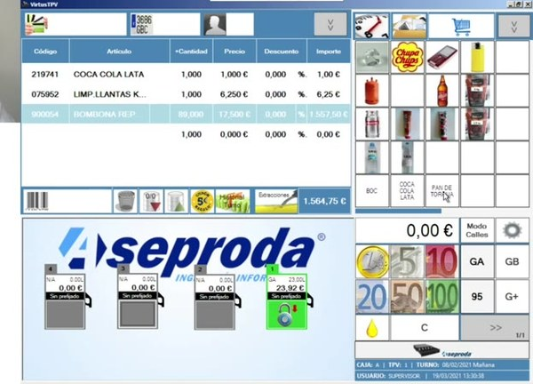
Pantalla de cobro — medios de pago y finalización de la venta

Medios de pago disponibles

 | Medio de pago | Descripción
💵 | Efectivo | Pago en billetes o monedas. Use la cuadrícula de cobro rápido para agilizar el cambio.
💳 | Tarjeta | Pago con tarjeta bancaria a través del datáfono.
➕ | Otros | Cualquier otro medio habilitado por la dirección.

Pasos para cobrar y finalizar

3 | Seleccionar medio de pago  En la pantalla de cobro, pulse el botón del medio de pago que va a utilizar el cliente: efectivo, tarjeta, cheque carburante u otro.

4 | Finalizar la operación  Una vez confirmado el cobro, elija cómo entregar el justificante al cliente:

– 🖨 Ticket: Imprime el ticket de compra en la impresora de caja.
– 📄 Factura: Abre el formulario de datos del cliente para emitir factura.
– 🖨 Ticket no impreso: Guarda la operación en el sistema sin imprimir ningún documento.

Ingreso de seguridad
Cuando la caja acumule entre 700 € y 1.000 €, debe realizarse un ingreso de seguridad para reducir el efectivo en caja. El procedimiento es el siguiente:

• Acceda a Opciones de Turno → Botón Reloj → INGRESO DE SEGURIDAD.
• Introduzca el importe a ingresar y pulse GUARDAR.
• Se imprimirá un ticket de ingreso. Adjúntelo al parte del turno.

✔ Realice el ingreso de seguridad con regularidad. Mantener grandes cantidades de efectivo en caja aumenta el riesgo de robo y dificulta el cuadre al cierre.

7. CIERRE DE TURNO

El cierre de turno es el proceso final de la jornada del operario. Debe realizarse de forma ordenada y completa para garantizar el correcto cuadre de caja y el traspaso de información al turno siguiente.

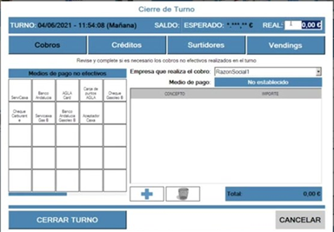  Pantalla de cierre de turno — cobros y surtidores | Pasos para cerrar el turno  1 Totalizar el datáfono Antes de nada, realice el cierre y totalización del datáfono. El importe obtenido deberá introducirse en el sistema en el paso siguiente.  2 Pulsar CERRAR TURNO En Opciones de Turno, pulse «Cerrar Turno».  3 Pestaña Cobros → Tarjeta Pulse [+] e introduzca el importe del datáfono totalizado.  4 Pestaña Surtidores — Leer Automáticamente Pulse «Leer Autom.» → Aceptar → Sí → Aceptar. El sistema recupera los datos de los surtidores.  5 Saldo real e impresión Cuente el efectivo real en caja e introdúzcalo en el sistema. Pulse «Cerrar Turno». Se imprimirá el parte de cierre.

✔ Totalice siempre las tarjetas antes de cerrar el turno en el TPV. Si no lo hace, el importe no quedará registrado correctamente en el parte.

⚠ No cierre el turno si aún hay surtidores activos (en verde) o con repostajes pendientes de cobro. Finalice todas las operaciones antes de iniciar el cierre.

8. UTILIDADES Y FUNCIONES ADICIONALES

El menú Utilidades de VirtusTPV agrupa funciones complementarias a la operativa habitual. Se accede desde el icono de herramientas situado en la esquina superior derecha de la pantalla.

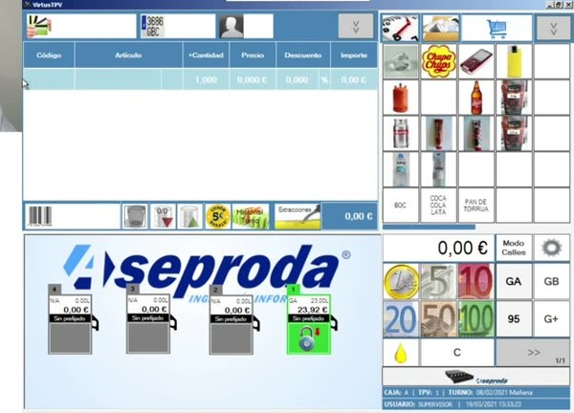
Menú Utilidades — acceso desde el icono de herramientas (arriba derecha)

Funciones disponibles para el operario

Función | Descripción | Acceso
Cambio de usuario | Cambia el operario activo sin necesidad de cerrar el turno. Útil en relevos. | Autorizado
Existencias por tanque | Consulta el nivel actual de combustible en cada depósito. | Operario
Historial de turno | Muestra todas las operaciones registradas durante el turno en curso. | Operario
Configuración | Parámetros generales del sistema. Solo personal autorizado. | Autorizado
Resto de herramientas | Funciones avanzadas de gestión. Solo personal autorizado. | Autorizado

⚠ Las funciones marcadas como «Autorizado» están restringidas a personal con permiso explícito de la dirección. No intente acceder a ellas sin autorización.

9. BUENAS PRÁCTICAS Y CONSEJOS CLAVE

El correcto uso de VirtusTPV no solo garantiza el buen funcionamiento de la estación, sino también la seguridad del operario y de los activos de la empresa. A continuación se recogen las buenas prácticas más importantes.

Seguridad y gestión de caja
⚠ Nunca abandone el puesto con la sesión abierta sin haber cerrado el turno.

✔ Realice un ingreso de seguridad cuando la caja supere los 700-1.000 €.

✔ Al finalizar el turno, totalice siempre el datáfono antes de cerrar en el TPV.

Gestión de surtidores
⚠ Si el surtidor no responde tras autorizar, avise al responsable. No pulse repetidamente el botón de autorización.

ℹ Recuerde: surtidor en rojo = cerrado - repostaje finalizado, pendiente de cobro. / en verde = activo y dispensando / en gris = sin turno abierto

Ventas y cobros
✔ Compruebe siempre el importe total antes de pasar a la pantalla de cobro.

✔ Si el cliente necesita factura, seleccione la opción «Factura» al finalizar la operación. No imprima primero el ticket si el cliente desea factura.

ℹ En caso de duda sobre el proceso correcto en una situación no contemplada en esta guía, consulte siempre con el encargado antes de actuar.

Cambio de operario
Si durante el turno es necesario que otro operario atienda el puesto temporalmente, use la función Cambio de Usuario del menú Utilidades. No es necesario cerrar el turno para hacer un cambio de operario puntual.

RESUMEN DE LA JORNADA TIPO
El ciclo completo de un operario en VirtusTPV
1 | Abrir turno  Opciones de Turno → Abrir Turno → Seleccionar nombre → Confirmar

2 | Atender surtidores  Seleccionar calle → Prefijar (opcional) → Autorizar → Cobrar al finalizar

3 | Registrar ventas de tienda  Parrilla / escáner / código manual → Verificar importe → Cobrar

4 | Ingreso de seguridad  Si caja > 700-1.000 € → Opciones de Turno → Botón Reloj → Ingreso

5 | Cerrar turno  Totalizar datáfono → Cerrar Turno → Cobros → Surtidores → Contar caja → Imprimir parte

UTRECAR S.L. · UAAP · Centro Especial de Empleo · Guía Didáctica VirtusTPV v1.0
Ante cualquier duda o incidencia no resuelta, contacte con el encargado.

